Менеджер Василюк Дарья
ООО «Туда-Сюда»
Тел.096 003 65 02
050 139 90 03
(057)751 75 00
«Оздоровительный тур в Словакию», 8 дней

Львов – Вышне Ружбахи – Бойницкий Замок – Краков-Львов

ВЫЕЗДЫ:

июнь | июль | август | сентябрь | октябрь | ноябрь
23 | 28 | 18 | 29 | 27 | 24…

Стоимость тура при оплате: | Гостиница 3*, 2-3 местное размещение:
более 5 недель | 350 €
более 4 недель | 375 €
менее 4 недель | 390 €
Доплата за 1-местное размещение = 135 €

Львов
Выезд из Львова в Словакию автобусом в 10:15 от Львовского ж/д вокзала (новый автобусный паркинг). Переезд на украинско – словацкую границу. Пересечение украинско-словацкой границы. Прибытие в курортную местность Вышне Ружбахи. Размещение в гостинице. Ночлег
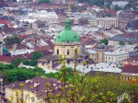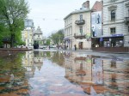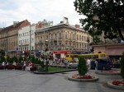

Вышне Ружбахи
Завтрак. Отдых: купание в термальных бассейнах, лечение и процедуры. Ночлег.
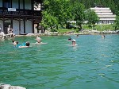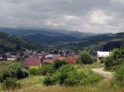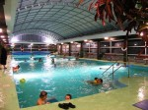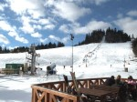

Краков
Завтрак. Поездка в Краков. Пешеходная экскурсия по городу. Возвращение в гостиницу. Ночлег.
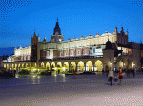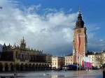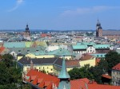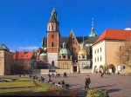

Вышне Ружбахи
Завтрак. Отдых: купание в термальных бассейнах, лечение и процедуры. Ночлег.
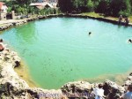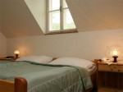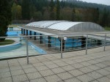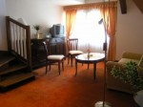

Бойницкий замок
Завтрак. Поездка в Бойницкий замок. Экскурсия. Свободное время. Возвращение в отель. Ночлег.
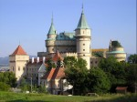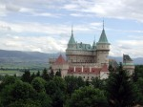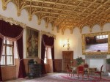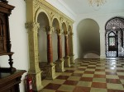

Вышне Ружбахи
Завтрак. Отдых: купание в термальных бассейнах, лечение и процедуры. Ночлег.
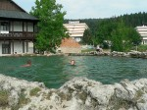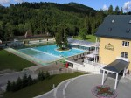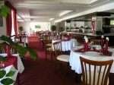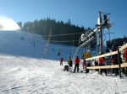

Вышне Ружбахи
Завтрак. Отдых: купание в термальных бассейнах, лечение и процедуры. Ночлег.
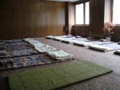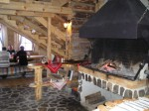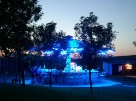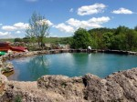

Львов
Ранний завтрак. Выселение из гостиницы. Переезд по территории Словакии и Польши. Пересечение польско-украинской границы.
Прибытие во Львов после 16:00.
Документы принимаются в сроки 90 - 21 дней до выезда

